七城中学校通信 ＮＯ１ 令和８年（202６年）４月1６日（木）
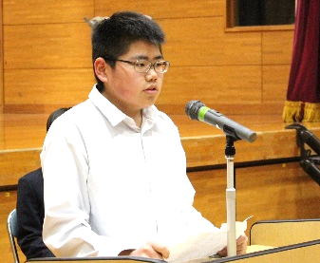
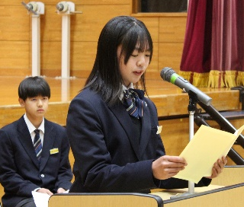
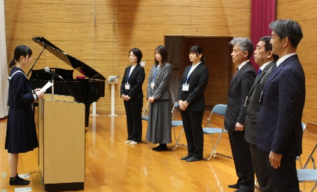
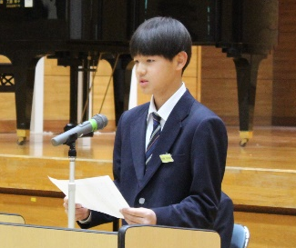
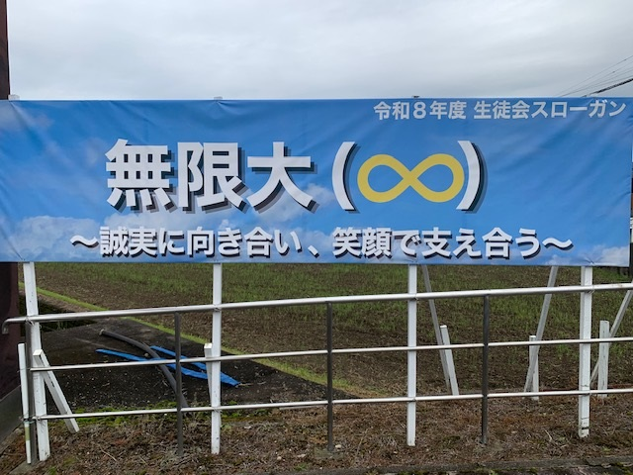

瞳輝く！ 七城！
七城中
ホームページ
２次元コード
令和８年（２０２６年）４月８日（水）、令和８年度前期が始業しました。
七城中学校には、校訓（私たちの豊かな心）「誠をつくす、己を琢く、未来を創る」があります。とても素敵な校訓です。
令和８年度の生徒会スローガンは、新２・３年生が熟議を重ねて、「無限大（∞） ～誠実に向き合い、笑顔で支え合う～」に決定しました。今年度８０周年を迎え、クラスメイトや先生たち、保護者、地域の方々へ真心をもって接する生徒でありたい、そして、笑顔で互いを支え合える仲間となりたい、そんな思いが込められた素晴らしいスローガンです。職員一同、スローガンの実現をめざす生徒たちを精一杯応援していきます。
令和８年度の「学校教育目標」等は、後日、あらためてご報告させていただきます。
令和８年度は、生徒、保護者、教職員、地域の方々、全ての方々にとって「安心・安全」で、生徒が「輝く」学校を目指して、教職員が一丸となって教育活動を進めてまいります。
保護者、地域の皆様、令和８年度も、七城中学校へのお力添えをよろしくお願いいたします。
＜就任式＞
教職員定期異動により７名の職員（土田 健史校長、池田 雄一郎教頭先生、中山 真二先生、秦 優美先生、武田 優美主任事務職員、浴永 智美先生）が着任しました。先生たちは自己紹介や着任の挨拶を行い、生徒会代表３年田代 栞那さんが、「七城中には全校米作りなど魅力ある行事がたくさんあります」と歓迎の言葉を述べました。はじめ緊張しているように見えた先生たちでしたが、歓迎の言葉を受けて安心されたのでしょう、とてもおだやかな表情に変わっていました。
＜前期始業式＞
新２年生代表岩下 椿さん、新３年生代表赤星 幸汰さん、生徒会代表岩根 圭太朗さんが、新年度を迎えての抱負を発表しました。「学習と部活動を両立する」、「音と心を合わせる」、「リーダー研修でたくさんの意見が出た。行事を大切に頑張っていきたい。」など、やる気あふれる抱負が述べられました。
発行者 土田 健史

